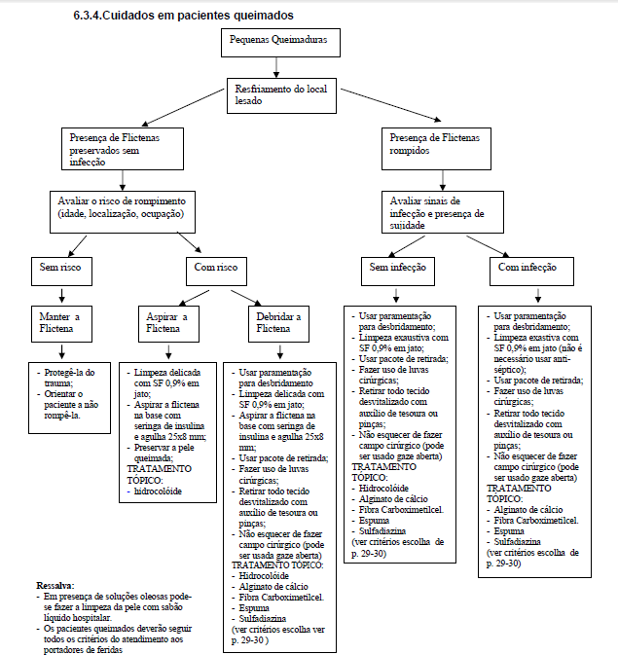

\*Tratamento tópico:

1. Hidrofibra com prata;

2. Compressa com emulsão de petrolatum;

3. Hidrogel.

(usar critérios de escolha)

[Digite uma citação do documento ou o resumo de uma questão interessante. Você pode posicionar a caixa de texto em qualquer lugar do documento. Use a guia Ferramentas de Caixa de Texto para alterar a formatação da caixa de texto da citação.]

[Digite uma citação do documento ou o resumo de uma questão interessante. Você pode posicionar a caixa de texto em qualquer lugar do documento. Use a guia Ferramentas de Caixa de Texto para alterar a formatação da caixa de texto da citação.]